川政办字〔2021〕18号

淄川区人民政府办公室
关于做好2021年度建议提案办理工作的
通 知

各镇人民政府，各街道办事处，开发区管委会，区政府有关部门，有关单位:
为做好2021年度人大代表建议、批评和意见（以下简称人大代表建议）、政协委员提案办理工作，现就有关事项通知如下:
一、统一思想，提高认识
人大代表建议、政协委员提案（以下简称建议提案）是代表委员履行民主监督、参政议政的重要形式。办理建议提案，是政府履职为民的内在要求，是凝聚共识做好政府工作的制度性安排。建议提案从不同方面集中反映了群众的意见和呼声，各承办单位要高度重视、认真办理，切实让民之所望成为施政所向；要把办理工作列入重要议事日程，增强办理实效，规范办理程序、完善办理机制，全面提升办理水平，切实把建议提案办理好，做到件件有答复、事事有落实。
二、健全机制，规范办理
（一）今年的区人大代表建议由区人大人代工委、区政府办公室负责交办，区政协委员提案由区政协提案委通过“淄川协商云”由般阳民生系统进行交办（办理指南及要求见附件1）。各承办单位在办理工作中要防止漏登、漏办，及时交办并落实退转办理工作。对不属于本单位职责范围的，应在收到之日起5个工作日内，书面向区人大人代工委、区政府办公室、区政协提案委说明情况，按照“三定方案”提供相关文件和证明材料，提出调整建议，由区人大人代工委、区政府办公室、区政协提案委审核协商后重新确定办理单位，承办单位不得擅自将建议提案退回或自行转交其他单位。
（二）各承办单位要严格落实“主要领导亲自抓、分管领导靠上抓、职能科室负专责”的办理工作机制，按照接收、登记、分类、交办、征询代表委员意见、承办、审核、答复等工作环节，健全并完善办理工作流程，切实做到“定责任、定人员、定时限、定标准”，形成分工明确、责任明晰、落实有力的办理机制，提高办理效率和质量。要把办理建议提案与本单位工作结合起来，增强办理工作的实效性。
（三）各承办单位对建议提案的答复要严肃认真。1. 答复件要正确书写代表、委员姓名（包括全部代表或委员），使用统一格式。2. 答复内容要切实做到问有所答，答有所据，文字简明，语气诚恳，不能出现评价式、辩论式、推诿式答复。3. 答复件要体现办理结果，所提问题已解决或在本年度内能够解决，以及所提问题已有规定，承办单位明确说明了有关情况的，在答复件右上角（下同）标注“A类”；所提问题从闭会之日起3年内能够基本解决，承办单位已制定解决措施或列入改进计划，并明确答复代表、委员办理时限的，标注“B类”；所提问题因目前条件限制或其他原因从闭会之日起3年内难以解决，以及所提问题留作参考的，标注“C类”。4. 两个以上单位共同承办的建议提案，各承办单位应就涉及本单位职权范围内的事项分别答复代表、委员；内容相同作并案处理的建议提案，应分别答复代表、委员；代表、委员联名提出的建议提案，应当分别答复每位代表、委员，或经领衔代表、委员同意后，由领衔代表、委员转复其他代表、委员。
（四）各承办单位在办理建议提案过程中，要克服“重答复、轻落实”的倾向，把着力点放在以承办建议提案为契机推动解决实际问题上。凡是有条件解决的，应集中力量尽快解决；因条件所限一时难以解决的，应制定计划，积极创造条件逐步解决，并及时将进展情况向代表、委员反馈；属于确实不能解决的问题，要如实向代表、委员说明情况，做好解释工作。同时，对具有全局性、前瞻性、指导性的意见建议，要结合工作实际，在制定政策措施时积极吸收采纳。
（五）各承办单位要把沟通协商贯彻于办理工作的全过程，通过办前了解意图、办中沟通协商、办后跟踪回访，认真听取代表、委员的意见建议，找准解决问题的措施和途径，确保沟通率 100% 。政协委员提案通过“淄川协商云”在部署提案办理、提案办理方案、提案办理过程、提案答复及办理效果全程实现网络协商，网上办理完成后，承办单位须书面征求委员意见。要把让代表、委员满意作为办理工作的第一目标，采取召开座谈会、邀请代表、委员参与实地调研、上门走访等方式，加强与代表、委员面对面沟通协商，做到没有沟通不答复，沟通到位再答复，确保代表、委员满意和基本满意率达到 99% 以上。
（六）区人大、区政府、区政协将对建议提案办理情况进行督查、调度、通报，将其作为重点督查事项纳入年度考核内容。对因承办工作原因造成代表、委员不满意的，责成承办单位重新办理，向代表、委员做出充分解释，并再次答复，直至代表、委员满意；承办单位主要负责人要向区人大、区政府、区政协作出书面说明。
三、务实高效，按时办结
（一）办理工作一般应在交办之日起3个月内办结，对情况特别复杂、办理难度较大，不能如期办复的，应及时向代表、委员说明原因，并主动向区人大人代工委、区政府办公室、区政协提案委书面说明情况，征得同意后方可延期办理，整个办理工作原则上要在9月30日前完成。平时类建议提案按交办要求办理。
（二）建议提案答复文件由承办单位主要负责人审核把关并签发，答复代表、委员时，要填写《人大代表建议办理情况征询意见表》《政协委员提案办理情况征询意见表》，征询代表、委员的意见和建议，并及时反馈区人大人代工委、区政府办公室、区政协提案委。重点督办建议承办单位和承办3件以上（含3件）建议提案的单位，9月30日前形成办理情况报告，以书面形式分别报区人大人代工委、区政府办公室、区政协提案委，同时将报告电子版分别发送至指定邮箱。
（三）各承办单位要认真做好办理结果公开工作，对于涉及公共利益、公众利益、社会关切需要及社会广泛知晓的，应当予以公开。涉及国家秘密的，依法不予公开。对部分内容涉及国家秘密、商业秘密和个人隐私的应依法区分处理。公开前，承办单位要依法对拟公开的答复意见进行审查。经审查可以公开的，应采用主动公开的方式予以公开。
（四）市级人大代表建议、政协委员提案，按区政府办公室交办要求办理，办理完毕后，将答复文件报区政府办公室（同时发送电子版），由区政府办公室重新编辑，经区政府主要领导签批后，报市政府办公室，市政府领导签批通过后，区政府办公室通知承办单位，在规定时限内答复代表、委员。
承办单位在办理过程中，如有建议和要求，请及时与区人大人代工委（电话：5163389，邮箱：zcrdrdgw@zb.shandong.cn）、区政府办公室（电话：5130097，邮箱：zcdc@zb.shandong.cn）、区政协提案委（电话：5132966，邮箱：zczxtaw@zb.shandong.cn）联系。

附件：1. 区政协网上交办系统操作指南及要求
2. 承办单位对人大代表建议答复文件格式
3. 承办单位对政协委员提案答复文件格式
4. 人大代表建议办理情况征询意见表
5. 政协委员提案办理情况征询意见表

淄川区人民政府办公室
2021年4月12日

附件1
区政协网上交办系统操作指南及要求
- 操作指南
首先登入本单位般阳民生账号，点击工作交办按钮，进入主界面。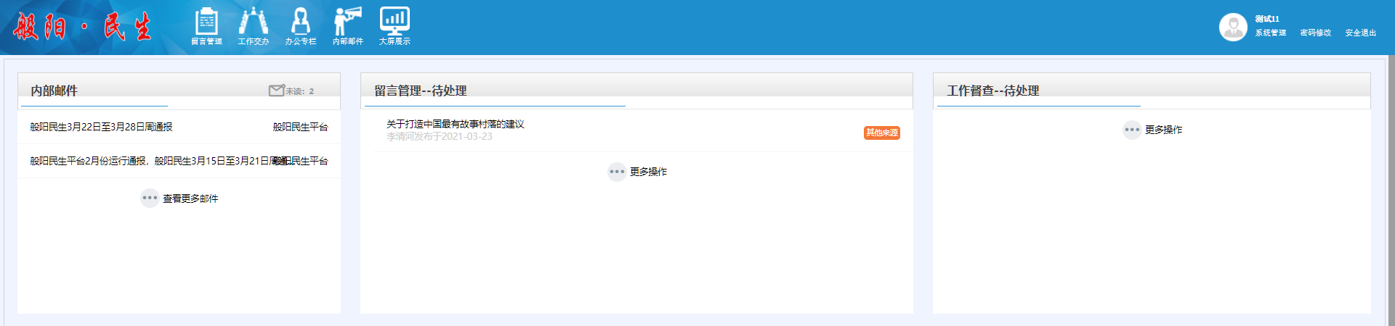
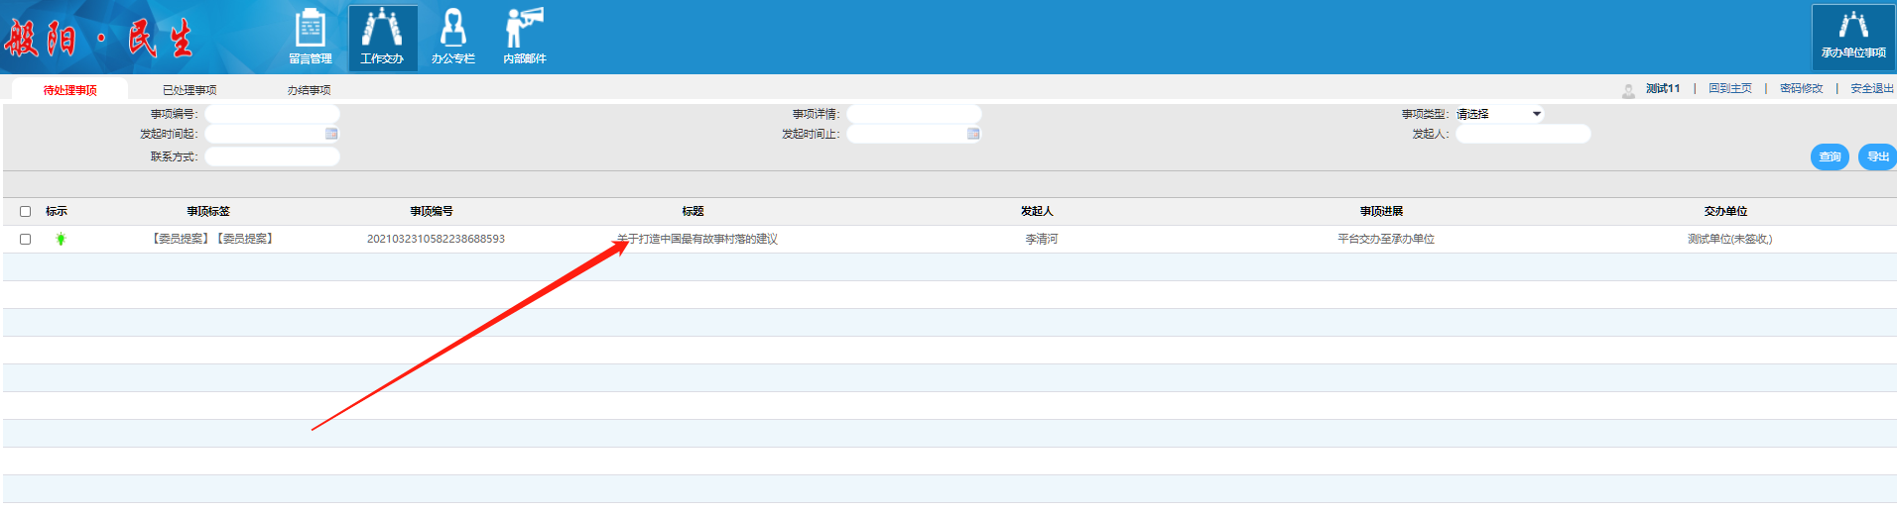
点击提案跳转到提案详情点击签收按钮，则展示提案处理四步按钮。
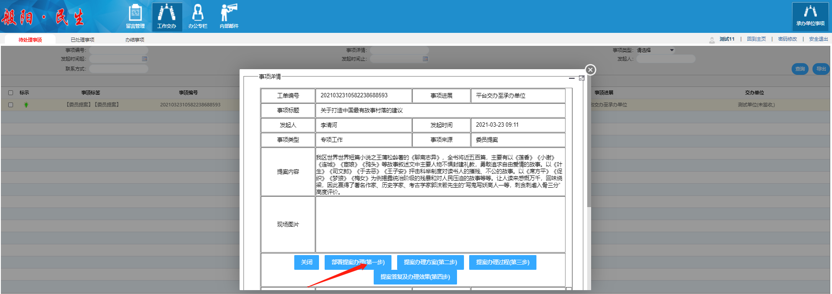
1.点击部署提案办理（第一步）弹出子页面，填写完办理信息点击确定则自动将办理结果发送给淄川协商云平台，发送成功后页面关闭，此时提案状态为研究提案。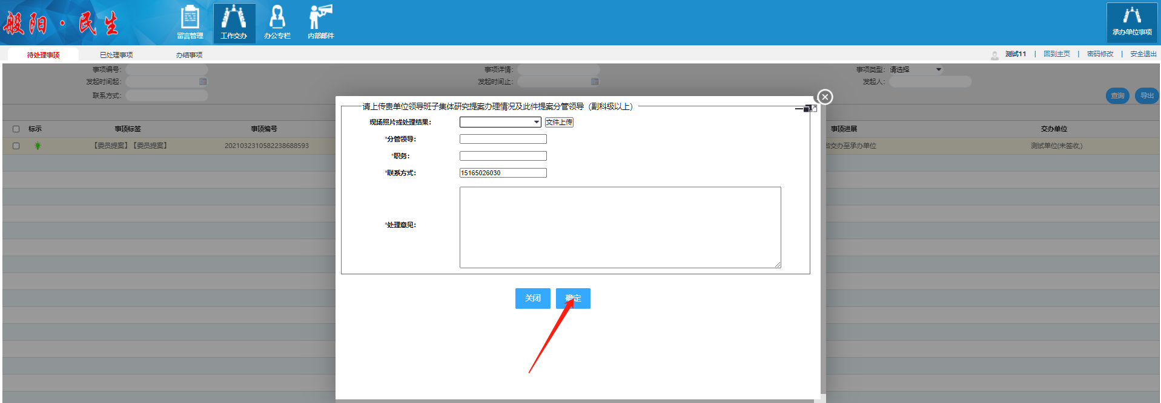
2.第一步办理完成后，待处理列表点击提案，弹出提案详情页面，点击提案办理方案（第二步）弹出子页面，填写完办理信息点击确定则自动将办理结果发送给淄川协商云平台，发送成功后页面关闭，此时提案状态为提案办理方案状态。
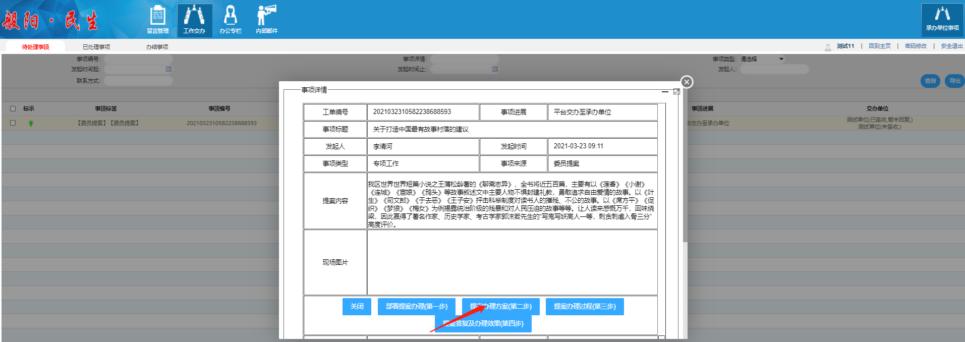
3.第二步办理完成后，待处理列表点击该提案，弹出提案详情页，点击提案办理过程（第三步）弹出子页面，填写完办理信息点击确定则自动将办理结果发送给淄川协商云平台，发送成功后页面关闭，此时提案状态为提案办理过程状态。
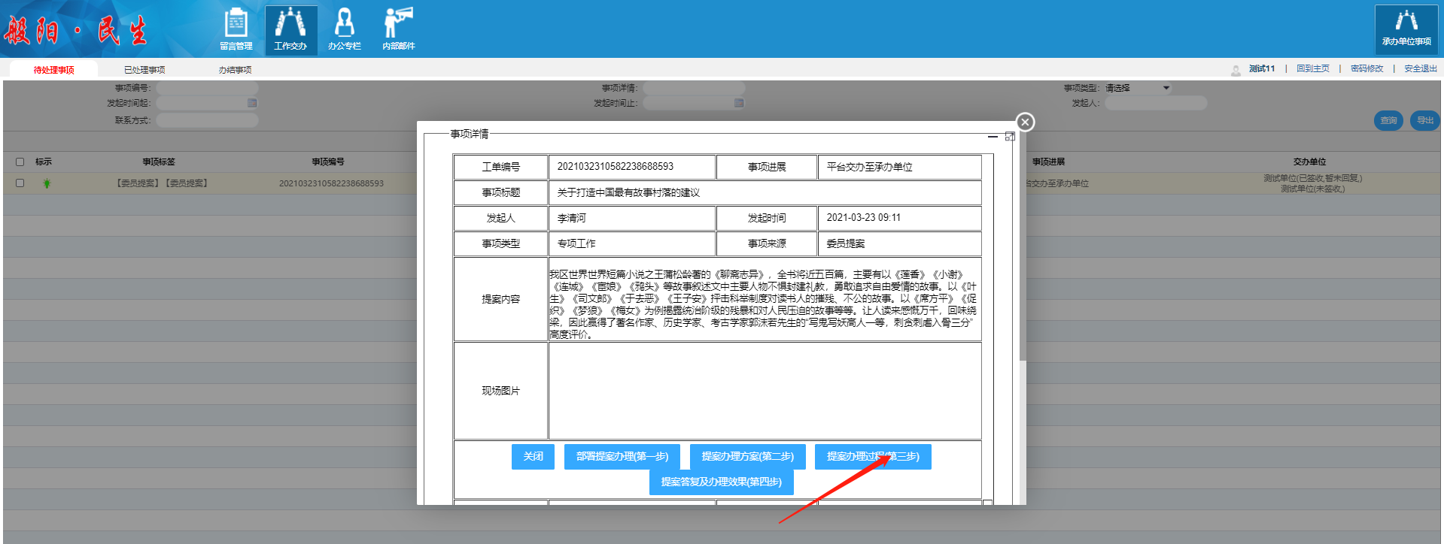
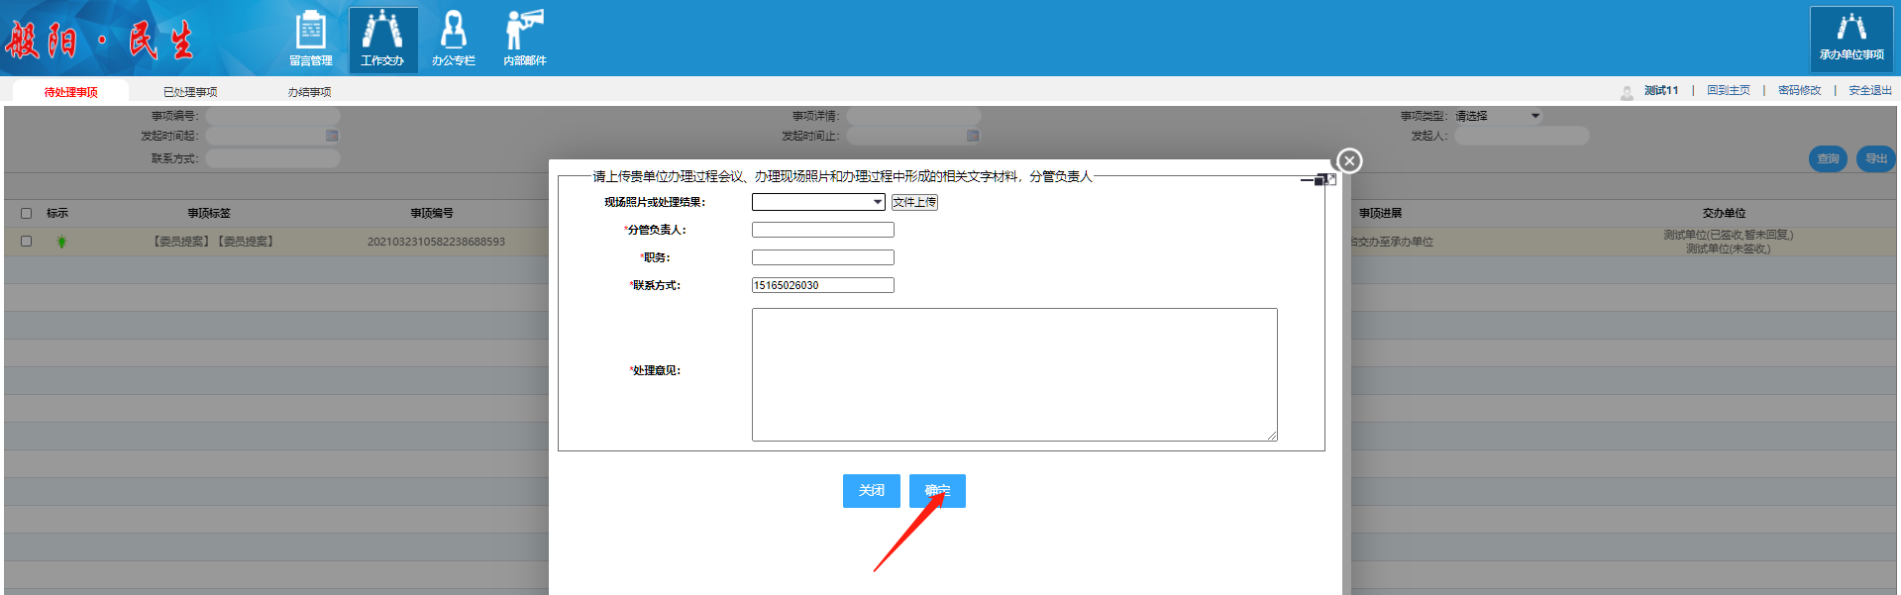
4. 第三步办理完成后，待处理列表点击该提案，弹出提案详情页。点击提案答复及办理效果（第四步）弹出子页面，填写完办理信息点击确定则自动将办理结果发送给淄川协商云平台，提案状态为提案答复状态，提案网络办理完成。
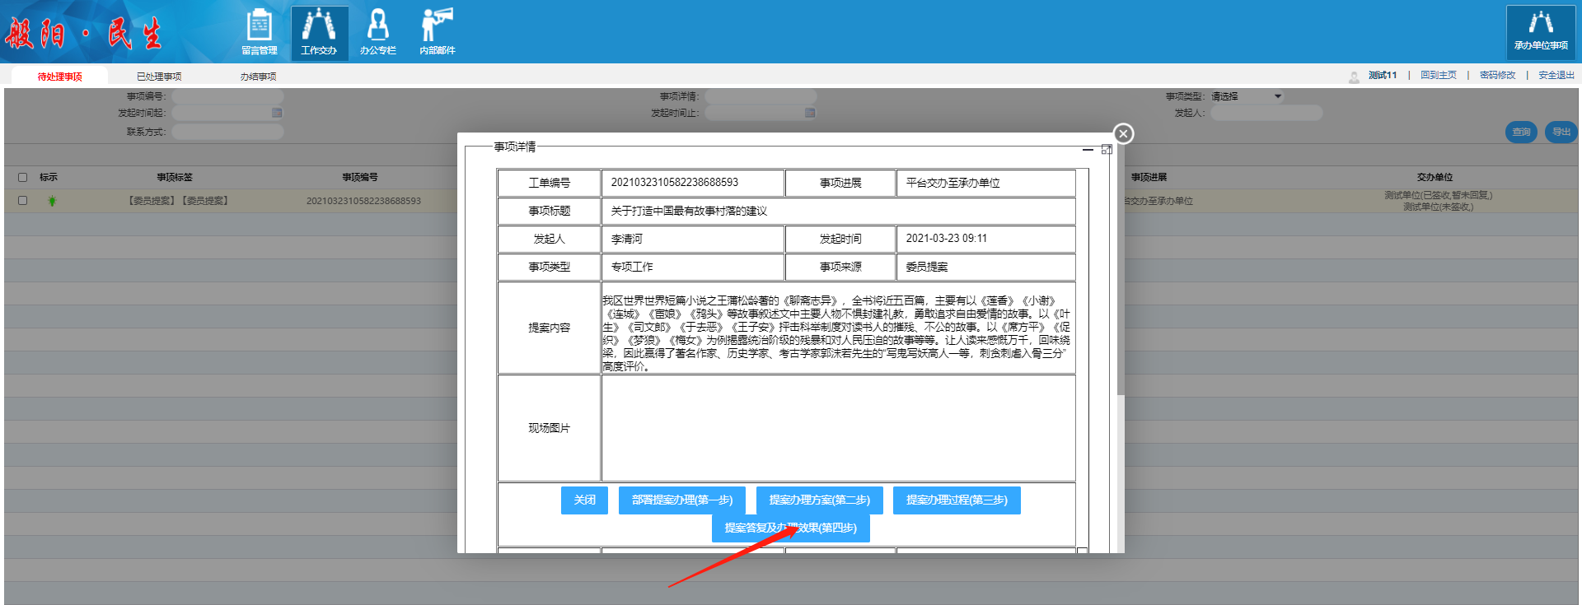
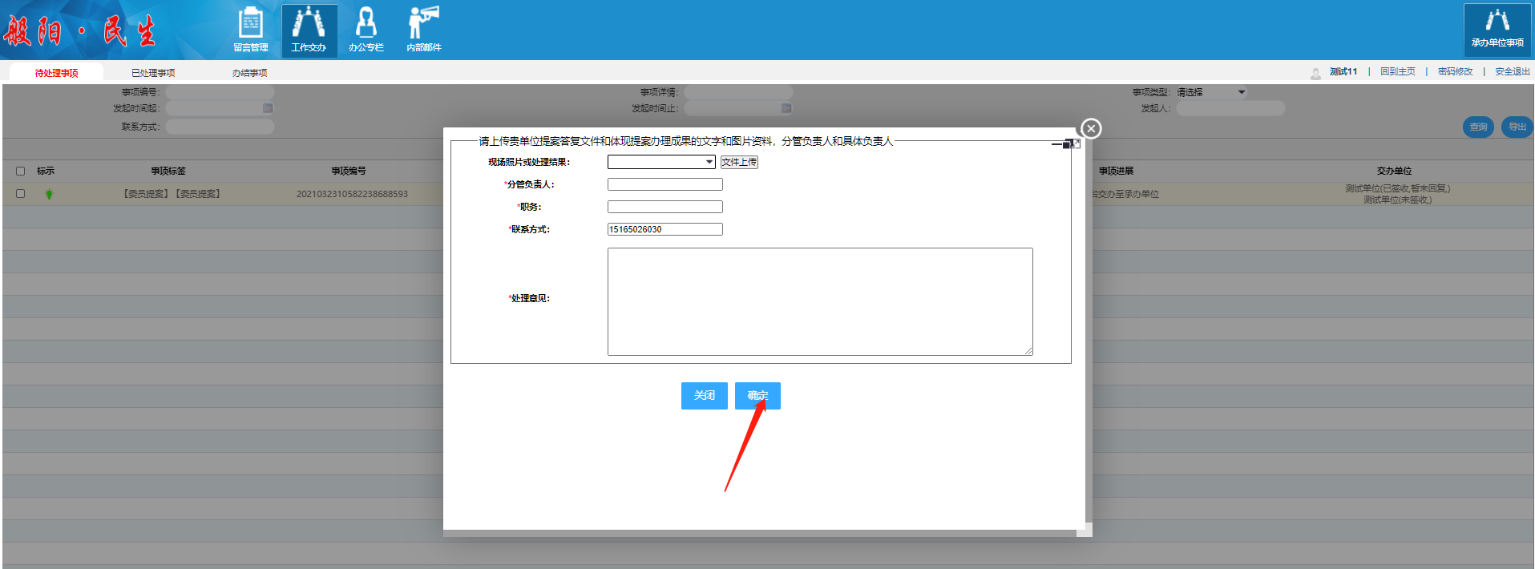
二、相关要求
提案办理第一步时限为14天，提案办理第二步时限为7天，提案办理第三步时限为60天，提案办理第为四步时限为7天。提案办理完结后，承办单位携带《政协委员提案办理情况征询意见表》在15天内与提案者见面，征求委员意见。
承办单位要高度重视提案办理工作，迅速熟悉提案办理新方式，以此为契机加强与提案者、包案领导、提案委的提案办理协商，进一步提高提案办理质量。
区政协提案委、区政府督查室、般阳民生平台将密切加强合作，按照各自职责对提案办理过程进行督导，对超期办理、办理不力的按照相关考核办法进行考核，对积极办理、办理效果好的按照相关考核办法进行表彰奖励。
附件2
（ 类）

（发文机关标识）

××××〔2021〕 号 签发人：×××
━━━━━━━━━━━━━━━━━━━━━━━━━━━
对区十八届人大五次会议第 号建议的答复

×××、×××、×××代表：
您提出的关于“××××××××××”的建议收悉，现答复如下：
××××××××××。
感谢您对我们工作的关心和支持，希望继续予以监督和指导。

（承办单位盖章）
2021年 月 日

（联系单位: ×××, 联系人：×××, 联系电话：×××）
（是否可以公开或依申请公开）
抄 送：区人大人代工委、区政府办公室

附件3
（ 类）
（发文机关标识）

××××〔2021〕 号 签发人：×××
━━━━━━━━━━━━━━━━━━━━━━━━━━━
对区政协十二届五次会议第 号提案的答复

×××、×××、×××委员：
您提出的关于“××××××××××”的提案收悉，现答复如下：
××××××××××。
感谢您对我们工作的关心和支持，希望继续予以监督和指导。

（承办单位盖章）
2021年 月 日

（联系单位: ×××, 联系人：×××, 联系电话：×××）
（是否可以公开或依申请公开）
抄 送：区政协提案委、区政府办公室
附件4
人大代表建议办理情况征询意见表
代表姓名 |  |  | 建议编号
建议标题
承办单位及电话
- 对答复是否满意？满意（）基本满意（）不满意（）
- 对办理工作的意见和建议：

代表签名：
年 月 日
注：请将该表填好后，分别报送区人大人代工委、区政府督查室。
附件5
政协委员提案办理情况征询意见表
委员姓名 |  |  | 提案编号
提案标题
承办单位及电话
- 对答复是否满意？满意（）基本满意（）不满意（）
2. 对办理工作的意见和建议：

委员签名：
年 月 日

注：请将该表填好后，分别报送区政府督查室、区政协提案委。

抄送：区委办公室，区人大办公室，区政协办公室，区人武部，区法院，
区检察院。
淄川区人民政府办公室 2021年4月12日印发

